**第31课时 文言文古今异义词例谈**

**【学习目标】**

1.观看微课，理解“古今异义词”的概念。

2.了解古今词语的变化，掌握辨析古今异义词的方法。

**【学习任务】**

**任务1：回顾七年级上册文言文篇目，解释下表中古今异义词的古义和今义。**

|  |  |  |  |  |
| --- | --- | --- | --- | --- |
| **出处** | **例句** | **古今异义词** | **古义** | **今义** |
| 《咏雪》 | 与儿女讲论**文义** | 文义 |  |  |
| 《陈太丘与友期行》 | **委**而去之 | 委 |  |  |
| 《狼》 | 禽兽之变诈**几何**哉 | 几何 |  |  |
| 《杞人忧天》 | 因往**晓**之 | 晓 |  |  |

**任务2：“三”字在现代汉语中是确数，确指“三”。为什么在《论语》中翻译成“多次”呢？**

三人行，必有我师焉。

——《论语·述而》

吾日三省吾身：为人谋而不忠乎？与朋友交而不信乎？传不习乎？

——《论语·学而》

**任务3：小学我们学过《扁鹊治病》的故事，请阅读这个故事的文言文版，关注其中的古今异义现象。**

扁鹊见蔡桓公

韩非子

扁鹊见蔡桓公，立有间，扁鹊曰：“君有疾在腠理，不治将恐深。”桓侯曰：“寡人无疾。”扁鹊出，桓侯曰：“医之好治不病以为功！”

居十日，扁鹊复见，曰：“君之病在肌肤，不治将益深。”桓侯不应。扁鹊出，桓侯又不悦。

居十日，扁鹊复见，曰：“君之病在肠胃，不治将益深。”桓侯又不应。扁鹊出，桓侯又不悦。

居十日，扁鹊望桓侯而还走。桓侯故使人问之，扁鹊曰：“疾在腠理，汤熨之所及也；在肌肤，针石之所及也；在肠胃，火齐之所及也；在骨髓，司命之所属，无奈何也。今在骨髓，臣是以无请也。”

居五日，桓侯体痛，使人索扁鹊，已逃秦矣。桓侯遂死。

**下面是一名同学从文中找出的古今异义词，请你根据文本内容判断他写的是否正确，如有遗漏，请补充完整。**

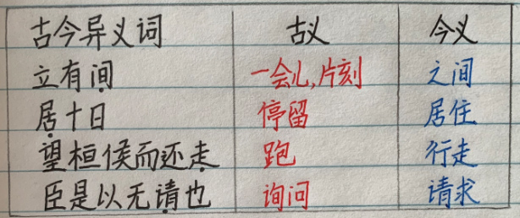

**任务4：请积累至少两个含有古今异义词的成语，并解释其中古今异义词的古义和今义。**